1. Задать имя на всех маршрутизаторах
hostname-07-R1
2. На R: ip address
На VPC: ip <ip-адрес> <шлюз по умолчанию>
На NTP (debian):
в файле nano /etc/network/interfaces
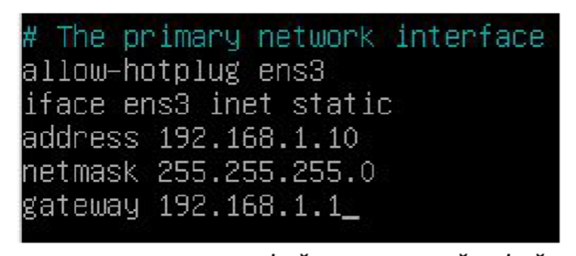ifdown ens3, ifup ens3, ip a
Также обязательно ip firewall disable
3. Задать имя пользователя с паролем и уровнем привилегий
username student07
password studentpass07
privilege 14
4. vlan
interface gigabitethernet 1/0/3
Mode switchport – перевести порт в режим коммутатора
Exit
Vlan 100 (commit confirm) – создать vlan 100
exit
Interface gigabitethernet 1/0/3
Switchport mode access – перевод в режим access
Switchport access vlan 100 – добавление в vlan 100
5. bridge 100 – создание моста 100
Vlan 100 – добавление в него vlan 100
Ip firewall disable
Ip address 192.168.220.1/24 – добавить адрес на мост
Enable
Exit
7. clock timezone gmt +7 – настройка часового пояса

8. Синхронизация с NTP сервером
Установить время и дату на Debian сервере
sudo timedatectl set-time 'YYYY-MM-DD HH:MM:SS'
Сначала на Debian в файле nano /etc/network/interfaces
ifdown ens3, ifup ens3, ip a, потом пропинговать
Systemctl status (restart) chronyd
Date – проверить дату
На маршрутизаторе
ntp enable – включение ntp сервера
Ntp server 10.10.100.100
minpoll 5 (commit confirm) – минимальное время опроса (степень двойки)

show ntp peers - просмотр

9. Настроить Source NAT на исходящий интерфейс 1/0/1 и указать весь диапозон узлов
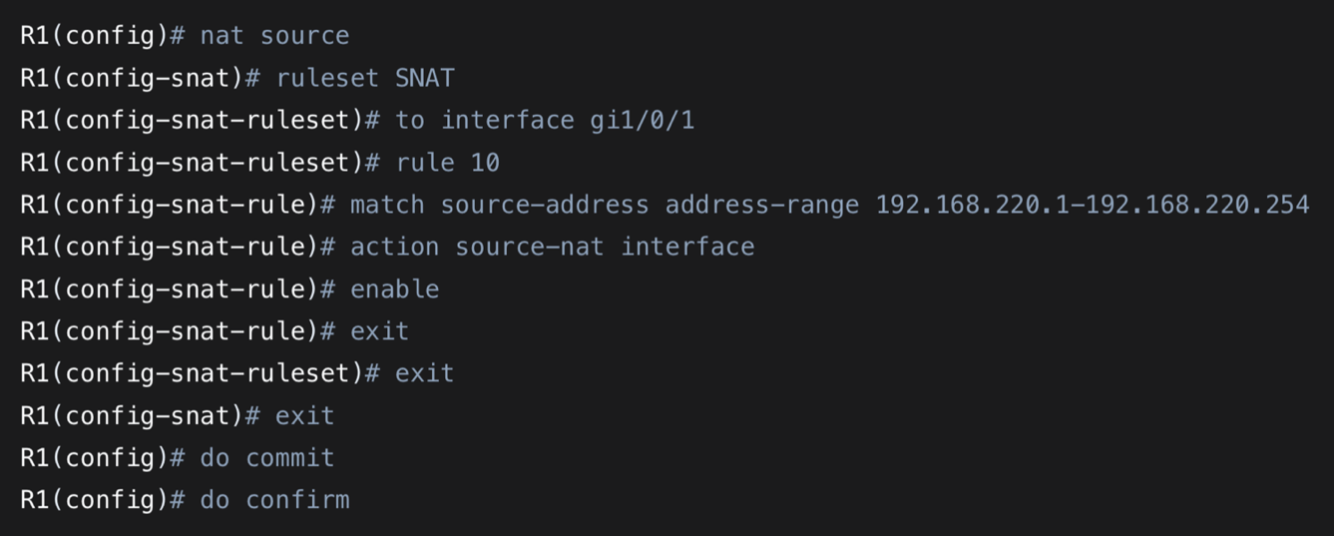

10. Настройка ospf на маршрутизаторе с router-id и область
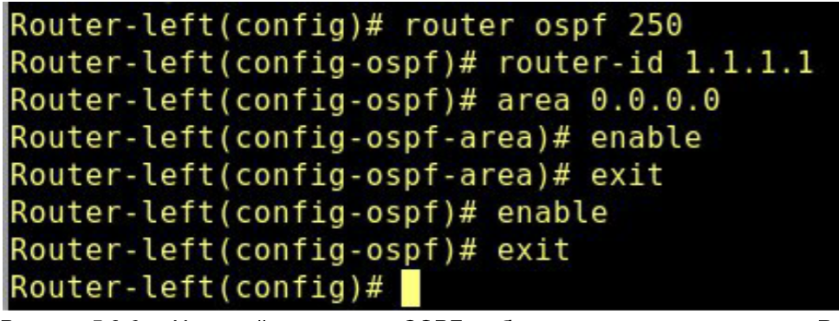
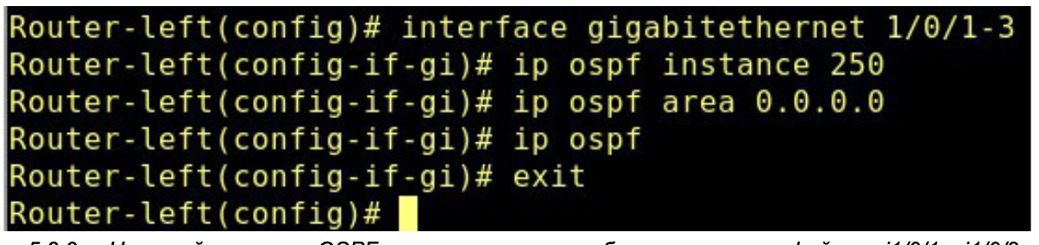
Сделать порт пассивным

12. Включение dhcp сервера и его настройка
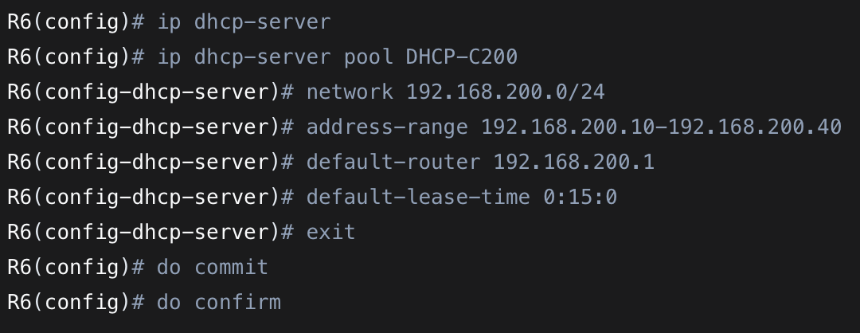
14. На R6 source NAT
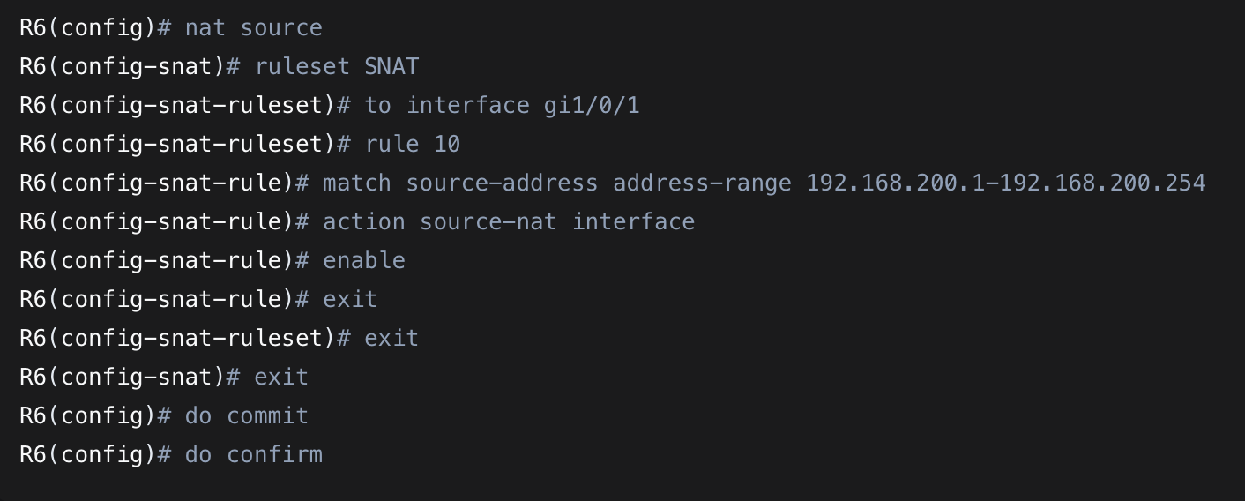
Настройка DNAT
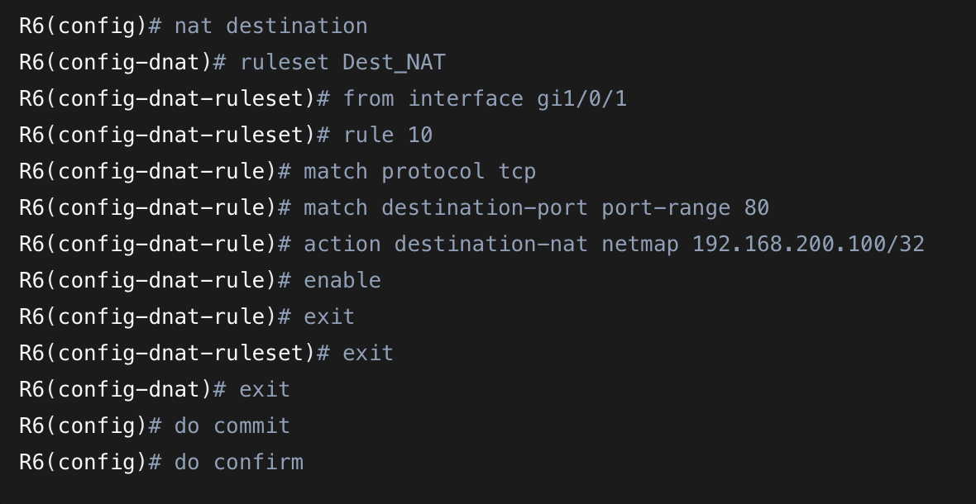
15. Включение службы DHCP relay
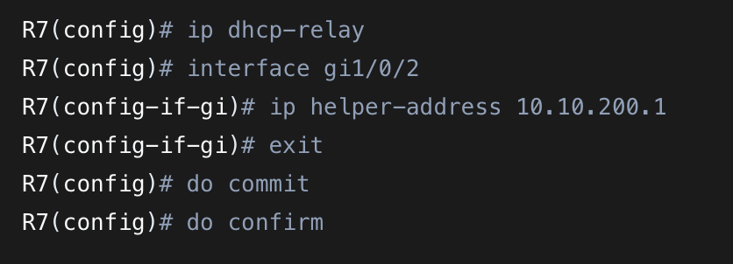
R7(config)# ip route 0.0.0.0/0 10.10.200.1 – статический маршрут по умолчанию

16.
Ip dhcp

